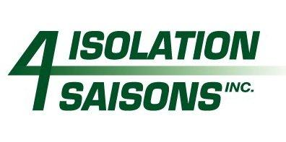
Description de poste - Coordonnateur administratif
Fonctions principales
Approvisionnement et suivi des achats
- Gérer les niveaux d’inventaire et suggérer des changements au niveau de stock de sécurité.
- Créer des bons de commande pour les achats de matériaux et services.
- Suivi des commandes avec les fournisseurs.
- Réception et entreposage des marchandises de façon ponctuelle et ordonnée.
- Entrer en contact avec des fournisseurs et générer les appels d’offres pour les achats spécifiques.
- Approbation des factures.
Gestion de la paie
- Générer le rapport de paie hebdomadaire.
- S’assurer de la précision des heures soumises.
- Tenir à jour l’application de paie pour les ouvriers.
Inventaire
- Coordonner la prise d’inventaire trimestrielle et mensuelle.
- S’assurer de l’exactitude des résultats du compte physique.
Maintenance et prévention
- Coordonner les entretiens préventifs des véhicules.
- Approuver les dépenses relatives aux activités d’entretien
Compétences requises
- Éducation postsecondaire en gestion des opérations ou en administration
- 2 à 3 ans d’expérience dans le domaine de la construction et/ou de la gestion des opérations
- Anglais écrit et parlé
- Bonne connaissance des applications bureautiques connues (Environnement Windows et Office) en particulier Excel.
Habiletés et aptitudes
- Facilité de communication tant verbalement que par écrit
- Faire preuve de rigueur et de précision dans l’exécution du travail
- Excellent sens de la planification et de l’organisation du travail
- Logique
- Capacité de travailler sous pression
- Flexibilité
- Partager les valeurs de l’entreprise : le respect, l’équité, le plaisir au travail, la sécurité, l’intégrité et l’honnêteté

